23 декабря 2011 года г. Санкт-Петербург

Новая разноцветная электронная книга teXet TB-750HD
Солидное представительство линейки электронных книг с TFT-дисплеем продолжает яркий мультимедийный ридер teXet TB-750HD.
Новинка выполнена в трех цветах: красный, серый и синий. Фактурная черная рамка экрана оттеняет броскую цветную панель, что касается форм-фактора, teXet TB-750 представлен в классическом прямоугольном корпусе с закругленными углами. Книга не перегружена кнопками. Их всего три: кнопка включения/выключения и две «качельки», изменения масштаба и перелистывания страниц. Нижний торец корпуса оснащен разъемом питания, mini jack 3,5 мм для подключения наушников, miniUSB, слотом для microSD-карты, кнопка сброса и встроенный динамик вынесены на заднюю панель.
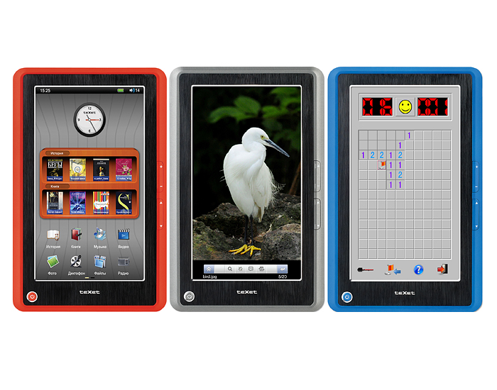
Рабочий стол, на котором, предусмотрена смена фона, разделен на три зоны. Верхняя часть дисплея имеет три интерфейса: аналоговые часы, цифровые часы и календарь. Центр дисплея оснащен книжной полкой, которая разделена на два раздела: «История», где отображается список последних просмотренных документов, и «Книги» – библиотека всех загруженных текстовых файлов в алфавитном порядке. Нижний компонент рабочего стола – основное меню, состоящее из списка иконок.
Новинка обладает обширными медиа-возможностями. Ридер воспроизводит большое количество текстовых, графических, аудио и HD-видео форматов. В роли дополнительных развлечений установлены три игры: «Пары, «Сапер» и «Мозаика». В приложениях устройства доступны радио, диктофон, калькулятор, секундомер, блокнот и словарь. Кроме вышеперечисленного, teXet TB-750HD содержит множество дополнительных функций, которые делают работу и отдых более комфортными: возможность делать рукописные заметки, поворот изображения на 360 градусов, просмотр слайд-шоу с музыкальным сопровождением, форматирование текстовых файлов. Для навигации по библиотеке предусмотрен поиск файлов по названию.
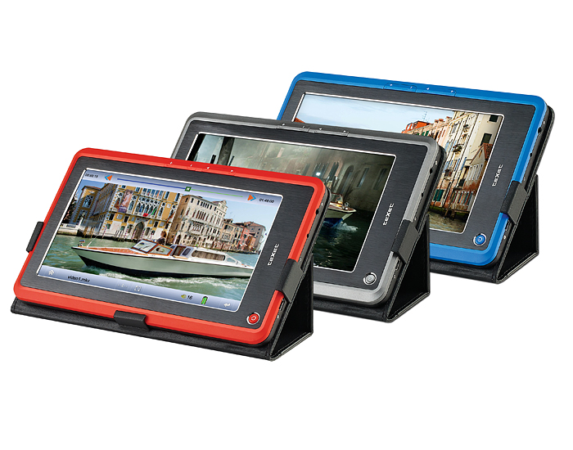
Комплект новинки teXet T-750HD включает USB-кабель, наушники, сетевой адаптер и чехол-подставку.
Новая модель teXet TB-750HD эксклюзивно представлена в магазинах сети «Евросеть» по цене 2990 руб.
Технические характеристики TB-750HD:
- 7.0” сенсорный TFT-дисплей, 800*480 пикселей, 16:9
- Встроенная память 4 ГБ
- Слот для microSD/SDHC карт (до 16 ГБ)
- Поддержка текстовых форматов: PDF, EPUB, TXT, FB2, RTF, PDB, MOBI, HTML, HTM, XML
- Поддержка аннотаций: рукописные заметки в тексте
- Отображение обложек книг
- История просмотра последних текстовых файлов
- Автоматический режим просмотра текстовых файлов
- Поворот текста на 90/180/270°
- Сохранение/удаление закладок
- Форматирование текстовых файлов: выбор типа, цвета и размера шрифта, цвета фона
- Форматирование PDF-файлов (PDF Reflow)
- Воспроизведение HD-видео в форматах: MPEG, MPG, DAT, VOB, AVI, MKV, MP4, MOV, RM, RMVB , MOV, FLV, WMV, ASF, 3GP, H.264/AVC
- Поиск файлов по названию
- Встроенный динамик
- Воспроизведение аудио в форматах: MP3, WMA, WAV, APE, OGG, FLAC, AАC
- 7 настроек эквалайзера (спецэффекты PlayFX)
- Поддержка ID3-тегов
- Плей-лист
- Поддержка текста песни
- Радиоприемник (запись в формате WAV)
- Диктофон (запись в формате WAV)
- Воспроизведение изображений в форматах: JPEG, BMP, GIF/ANIGIF, PNG
- Слайд-шоу
- Поворот изображения на 90/180/270°
- Изменение масштаба изображений
- Мультифункциональность: чтение книг, просмотр фото с музыкальным сопровождением
- Часы: аналоговые, цифровые
- Календарь: создание заметок по дням недели
- Блокнот, калькулятор, секундомер
- Игры
- Словари: англо-русский, русско-английский
- Интерфейс USB 2.0 (подключение к ПК)
- Разъем для подключения наушников (3,5 мм)
- Питание от Li-Pol аккумулятора
- Размер изделия без упаковки 195×123×9,5 мм
- Вес 320 г

Информация о компании
Торговая марка teXet принадлежит компании ЗАО «Электронные системы «Алкотел», которая имеет 18-летний опыт разработчика-изготовителя на российском рынке телекоммуникаций. Сегодня продукты teXet – это средства связи (GSM и DECT-телефоны), портативная цифровая техника (MP3-плееры, электронные книги, фоторамки, планшетные компьютеры на ОС Android) и GPS-навигаторы. Компания имеет долгосрочные партнерские отношения с крупнейшими федеральными ритейлерами и региональными торговыми сетями в России, а также развитую дилерскую сеть в странах СНГ. По итогам 2010 года бренд укрепил свои позиции по ряду направлений, значительно увеличив объемы выпускаемой техники. teXet занимает второе место по продажам радиотелефонов, вторую и третью позиции, соответственно, по товарным категориям MP3-плееры и GPS навигаторы. Подробная информация о продуктах teXet на сайте www.texet.ru.

Контактная информация:
Адрес компании: г. Санкт-Петербург, ул. Маршала Говорова, д. 52.
+7(812) 320-00-60, +7(812) 320-60-06, доб. 114
Контактное лицо: Кириленко Кира, PR менеджер
e-mail: kira@texet.ru, URL: http://www.texet.ru

